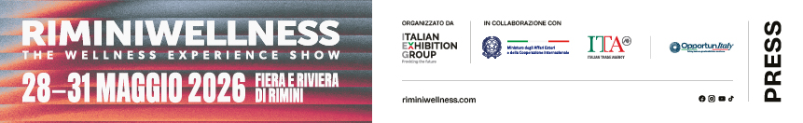
Nota stampa
RIMINIWELLNESS 2026 – DAILY NEWS 30 MAGGIO

DALLO SHOW FREDDY A QUELLO NETFLIX: EMOZIONE, PERFORMANCE E INTRATTENIMENTO
Nella terza giornata di RiminiWellness, la Wellness Arena ha ospitato “The Art of Movement”, il grande show firmato Freddy dedicato al movimento e alla performance, in una narrazione scenica tra coreografie, crescita personale e cultura del benessere. A chiudere la giornata sarà invece Netflix, per annunciare lo show Physical Italia - da 100 a 1, la prima edizione italiana della competizione fisica senza precedenti prodotta da Endemol Shine Italy e in arrivo solo su Netflix. Alle attività in programma saranno presenti due dei concorrenti, l’ex rugbista e volto TV Alvise Rigo e il “signore degli anelli” Jury Chechi.

PREVENZIONE, TECNOLOGIA E WELLNESS: IL MERCATO DELLA LONGEVITÀ GUARDA AL FUTURO
Al centro della Wellness Arena un ciclo di incontri che ridefinisce le prospettive dell’industria del wellness. Nel pomeriggio di ieri, il convegno sulla longevità tra Scienza, Mercato e Investimenti, sviluppato su due panel: “L’economia della Longevità: chi vincerà il mercato del vivere meglio più a lungo?” e “L’industria italiana del fitness tra investimenti e sviluppo”. Il primo confronto, moderato dal giornalista Luigi Angelini, ha visto gli interventi di Emiliano Briante, partner di TEHA – The European House Ambrosetti, Luigi Caterino, founder & ceo, e Francesco Della Villa, direttore di Isokinetic. Emiliano Briante ha presentato scenari e dati sull’evoluzione demografica e sull’impatto economico della longevità, mentre Luigi Caterino ha illustrato la crescente domanda di servizi dedicati all’health optimization. Francesco Della Villa ha invece evidenziato il ruolo sempre più centrale della prevenzione e della cura personalizzata nei percorsi di salute e performance. Il confronto moderato da Luigi Angelini e Marco Biffi, Fondatore e ad di Business Fit Consulting, ha riunito Eduardo Montefusco, founder & ceo di FitActive, Samuele Frosio, ceo di RSG Group (McFIT, Gold’s Gym e John Reed), Matteo Amatruda, master franchisor Italy di Fitness Park, Roberto Ronchi, ceo di Anytime Fitness, Luca Sommaruga, ceo Orange – Gruppo Gym Nation Italia, e Simone Valente, responsabile relazioni istituzionali di Virgin Active Italia, approfondendo le opportunità di investimento, consolidamento del mercato, franchising, internazionalizzazione e innovazione dei modelli di business nel comparto fitness e wellness club.

SALUTE IN SCENA: AL VIA "LO SPETTACOLO DEL CUORE"
Ha debuttato questa mattina alla Wellness Arena "Lo Spettacolo del Cuore", format multimediale sulla prevenzione cardiovascolare diretto dal cardiologo Davide Terranova e supportato da FIF - Federazione Italiana Fitness. In soli 45 minuti, tra linguaggio diretto ed effetti speciali, questo innovativo racconto scientifico ha trasformato la divulgazione medica in un'esperienza immersiva ed emozionale per pubblico e professionisti.

DOMANI ULTIMA GIORNATA TUTTA DA VIVERE, IN FIERA E SULLA RIVIERA
Domani, domenica 31 maggio, RiminiWellness 2026 vivrà il suo gran finale con un’ultima giornata ad altissima intensità tra allenamenti, challenge, masterclass, workout collettivi e competizioni. Dai 12 palchi alle aree dedicate alle gare, il programma proseguirà con attività e spettacoli per appassionati di ogni livello e disciplina: dagli appuntamenti firmati Les Mills, Zumba e Yoga On Stage fino alle sfide di Hyrox e alle finali di Italian Showdown, che chiuderanno quattro giorni di competizioni tra resistenza, forza e performance. Grande protagonista anche la community di FLUXO, che accompagnerà il pubblico nell’ultima giornata con il Closing Party, evento conclusivo che unisce sport, intrattenimento e partecipazione collettiva. Ultima occasione anche per vivere le esperienze della quarta edizione di RiminiWellnessOFF, il fuorisalone organizzato in collaborazione con il Comune di Rimini che, dall’alba al tramonto, anima la Riviera con allenamenti all’aperto, incontri e iniziative aperte ad appassionati e sportivi dall’Italia e dall’estero.
.

ABOUT RIMINIWELLNESS 2026
Data: 28/31 maggio 2026; qualifica: fiera internazionale; organizzazione: Italian Exhibition Group S.p.A.; periodicità: annuale; edizione: 20ª; ingresso: pubblico e operatori; info: www.riminiwellness.com

PRESS CONTACT ITALIAN EXHIBITION GROUP
head of corporate communication & media relation: Elisabetta Vitali
press office manager: Marco Forcellini, Pier Francesco Bellini | press office coordinator: Luca Paganin | press office specialist: Mirko Malgieri; Nicoletta Evangelisti | press office assistant: Julia Andreatta media@iegexpo.it

MEDIA AGENCY RIMINIWELLNESS 2026
Naper Multimedia| Zoe Perna | T. +39 02 97699600 | zoe.perna@napermultimedia.it | staff@napermultimedia.it

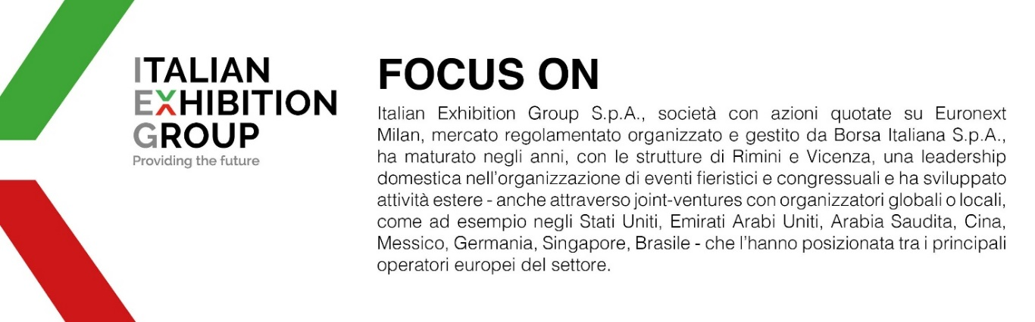

Il presente comunicato stampa contiene elementi previsionali e stime che riflettono le attuali opinioni del management (“forward-looking statements”) specie per quanto riguarda performance gestionali future, realizzazione di investimenti, andamento dei flussi di cassa ed evoluzione della struttura finanziaria. I forward-looking statements hanno per loro natura una componente di rischio ed incertezza perché dipendono dal verificarsi di eventi futuri. I risultati effettivi potranno differire anche in misura significativa rispetto a quelli annunciati, in relazione a una pluralità di fattori tra cui, a solo titolo esemplificativo: andamento del mercato della ristorazione fuori casa e dei flussi turistici in Italia, andamento del mercato orafo - gioielliero, andamento del mercato della green economy; evoluzione del prezzo delle materie prime; condizioni macroeconomiche generali; fattori geopolitici ed evoluzioni del quadro normativo. Le informazioni contenute nel presente comunicato, inoltre, non pretendono di essere complete, né sono state verificate da terze parti indipendenti. Le proiezioni, le stime e gli obiettivi qui presentati si basano sulle informazioni a disposizione della Società alla data del presente comunicato

